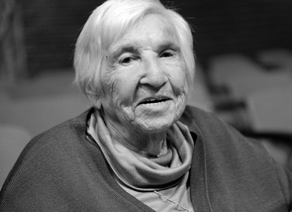
CC BY-SA
Deutsche Geschichte

Zeitzeugin Esther Bejarano

Arbeitsblatt

„Demokratie bewahren“
- Botschaft zum Jahrestag der Befreiung des KZ Auschwitz am 27.1.

Vor dem Video
1. Sieh dir das Bild von der Befreiung des KZ Auschwitz an.
Beschreibe das Bild!
Wie geht es den Menschen? Was denken sie in diesem Moment?
Schreibe auf ( Kasten nächste Seite).

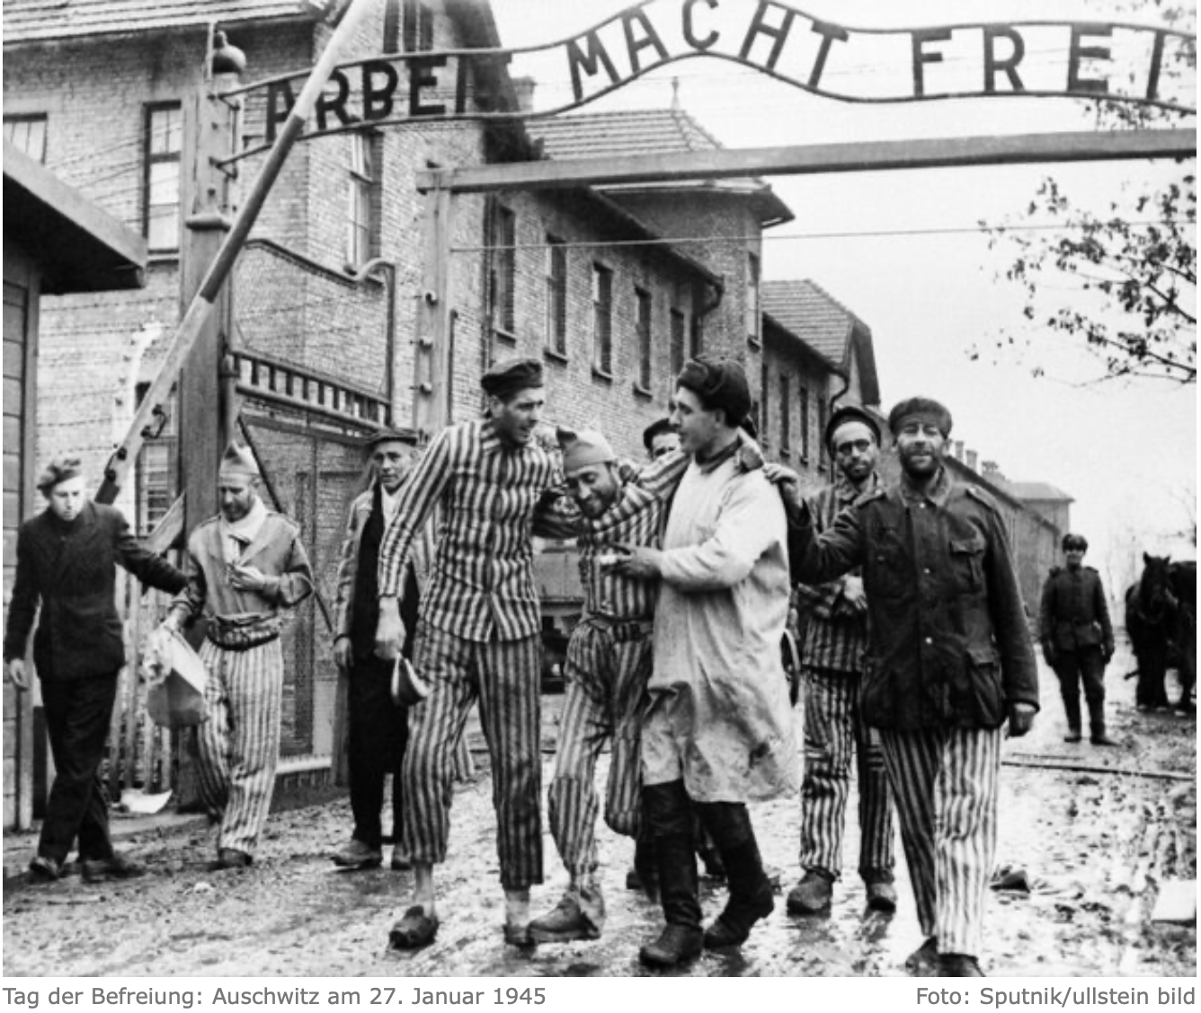
Quelle: https://taz.de/75-Jahre-Auschwitz-Befreiung/!5653759/ (abgerufen am 21.08.2021)

2. Was bedeutet der Titel „Demokratie bewahren“? Worum könnte es in dem Video gehen?
Schreibe deine Ideen auf.

3. Lies dir nun die Fragen auf der nächsten Seite genau durch.
Fragen zum Video
1. Wen meint Esther Bejarano mit „wir“?

2. Was meint Bejarano mit „Aus Worten werden Taten“?

3. Was meint Bejarano mit „Das laute Schweigen nach 1945“?

4. Was (oder wer) ist für Bejarano der „Schlüssel“ für die Zukunft?

5. Wann machen sich Menschen heute schuldig, findet Bejarano?

6. Was fordert Bejarano am Ende?
Nach dem Video
1. Findest du, der 8. Mai sollte ein offizieller Feiertag in Deutschland werden? Was könnte dafür und dagegen sprechen?
Schreibe Argumente auf!

PRO  (= Ja, Feiertag!) | CONTRA  (= Nein, kein Feiertag!)

2. Sammle Ideen, wie der 8. Mai als Feiertag in Deutschland (und Norwegen) in Zukunft gefeiert werden könnte.

